

馬來西亞大混戰，弗雷泰利、坎皮洛暫時脫穎而出
羅開Golf 頻道2018年2月4日 上午9:38
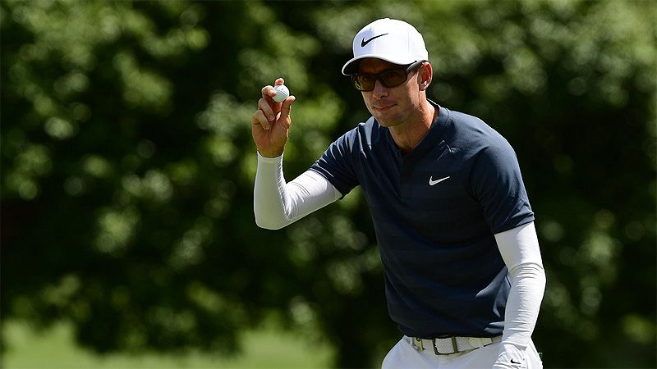
高爾夫》馬來西亞大混戰，弗雷泰利、坎皮洛暫時脫穎而出
【羅開新聞中心Minsey Weng綜合報導 圖╱Asian Tour】今年的Maybank Championship（馬來西亞錦標賽）競爭激烈，連續三天的領先榜都出現不同的名字，週六下午換成來自南非的Dylan Frittelli（迪倫•弗雷泰利）和西班牙選手Jorge Campillo（喬治•坎皮洛），兩人同以低於標準桿十五桿的二百零一桿並列領先。
這場總獎金三百萬美元的歐、亞巡賽共站行程，第三回合竟然有十三位選手先後登上領先榜，甚至一度出現十人並列領先的局面，其中費雷泰利和坎皮洛，連續兩天在Saujana Golf & Country Club（索加那高爾夫鄉村俱樂部）擊出低於標準桿六桿的六十六桿，不過目前僅僅保有領先美國選手Berry Henson（貝瑞•韓森）和印度Khalin Joshi（肯林•喬許）一桿的優勢。
現年二十七歲的費雷泰利，去年分別贏得LYONESS OPEN powered by ORGANIC+（奧地利公開賽）和AfrAsia Bank Mauritius Open（模里西斯公開賽），加上上週在Omega Dubai Desert Classic（杜拜沙漠菁英賽）並列第六，一舉挺進五十大行列的四十七，本週展現更上層樓的企圖。
費雷泰利開局的六十九桿並不出色，接著連續攻下六十六桿，今天更是零柏忌完美演出，把自己送到並列領先榜的位置，他說道：「今天的起步慢了些，不過比賽中段抓下不少博蒂，並且持續到最後，很高興打出這麼好的成績。」
還在尋求生涯首座歐巡賽冠軍的坎皮洛，連同首回合的後兩洞，已經連續三十八洞不知柏忌為何物，今天更在第一洞射下老鷹，隨後進帳四記博蒂，他說道：「很期待明天的比賽，目前處於有利的位置。」
前兩場亞巡賽分別並列第八和第四的韓森，今天的頭尾都獵下老鷹，另外抓下六記博蒂，可惜十四洞吞下雙柏忌，第十洞柏忌，終場收住六十五桿，而主戰場同樣在亞巡賽的喬許也是六十五桿，內容為五博蒂和一老鷹。
原本並列領先的泰國選手Phachara Khongwatmai（帕查拉•孔瓦邁）和義大利Nino Bertasio（尼諾•伯塔希歐）雙雙七十桿，以低於標準桿十三桿並列第五，族群中還有蘇格蘭Marc Warren（馬克•華倫）、日本雙雄石川遼（Ryo Ishikawa）和谷原秀人（Hideto Tanihara），以及五十二歲的泰國老將Prayad Marksaeng（普雷亞德•馬克森），其中石川遼飆出六十三桿。
至於前世界球王Lee Westwood（李•威斯伍德）在六十二桿的隔天收住七十桿，以低於標準桿十二桿和另外七位選手並列十一，總計目前三桿內的選手高達十八人之多。
我國選手詹世昌收黑七十三桿，退至低於標準桿六桿的並列五十二，優於Henrik Stenson（亨瑞克•史坦森）的低於標準桿四桿。

